附件3：
预约方式
教职工至少提前一天进行网上预约。预约方式为在电脑端输入网址https://jinshuju.net/f/e5JasZ或手机扫描衡水学院教职工体检预约二维码进行网上预约，提交成功后即可。
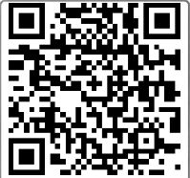

体检流程

1.到达体检中心测量体温，出示健康码进入，请全程戴好口罩。
2.凭身份证和凭证卡在前台进行信息登记，打印“体检导引单”，领取导检夹，在大厅南做CT或DR项目，采血项目、腹部彩超等在二楼。
3.体检结束后将“体检导引单”交至前台，由工作人员核实体检完成情况，未完成项目需本人签字确认放弃或择期安排补检，并获取体检回执单，体检结果由总检医师汇总分析并出具总检报告。

